Dimplex: M Flex.
Das Plug-and-Heat-Prinzip.
In der neuen Luft/Wasser-Wärmepumpe M Flex von Glen Dimplex Deutschland sind viele Komponenten bereits werksseitig integriert, die sonst zusätzlich gekauft werden müssten. Das spart Zeit und Geld bei Planung und Installation. Mit M Flex ist eine komplette Heizungsanlage einfach und schnell installiert. In Kombination mit einem zentralen Lüftungsgerät und einem Warmwasserspeicher entsteht ein besonders flexibles Gesamtsystem.
Die neue Luft/Wasser-Wärmepumpe M Flex der Marke Dimplex von Glen Dimplex Deutschland gibt es in zwei Varianten, entweder mit sechs bis neun oder mit neun bis 16 kW Heizleistung. Sowohl die Außen- als auch die Inneneinheit ist sehr kompakt und platzsparend konzipiert. Das Design überzeugt mit hochwertigen Materialien, klar akzentuierten Flächen und exzellenter Verarbeitung.
Der drehzahlgeregelte Eulenflügel-Ventilator der Außeneinheit der Wärmepumpe ist extrem leise, so dass auch bei kleinen Grundstücken der Nachbar nicht gestört wird. Bei voller Leistung ist es in fünf Metern Entfernung fast so leise (35 dB(A)) wie in einem ruhigen Schlafzimmer (30 dB (A)). Der Verdichter wurde bewusst in die Inneneinheit verlegt.
Wandkonsole optional.
Die Außeneinheit kann optional über eine Wandkonsole direkt an der Hauswand befestigt werden. Notwendige Anschlüsse und Leitungen werden durch die Wandkonsole verdeckt.
In der Inneneinheit von M Flex sind alle wichtigen Komponenten bereits werksseitig verbaut. Das spart Zeit und Kosten bei der Installation. Innen- und Außeneinheit sind über eine bis zu zehn Meter lange Kältemittelleitung verbunden. So sind keine aufwendigen Kernbohrungen nötig.
Die gesamte Anlage wird über ein übersichtliches 4,3-Zoll-Farb-Touch-Display intuitiv gesteuert.
Intelligente Technik integriert.
Durch die integrierte Inverter-Technologie kann die Leistung der Wärmepumpe an den tatsächlichen Heizbedarf intelligent angepasst werden. Sie arbeitet dadurch etwa bei geringem Wärmebedarf weniger, bei hohem mehr. Besonders an kalten Tagen steht so umgehend mehr Heizpower zur Verfügung. Die Anlage passt ihre Leistung stufenlos an und erreicht die gewünschte Raumtemperatur immer mit dem kleinstmöglichen Energieaufwand. Die Leistungsreserve des Inverters verkürzt auch die Aufheizphase für Warmwasser und sorgt so zusätzlich für mehr Komfort. In der Nachtabsenkung um maximal fünf Prozent der Leistung stellt sie ebenfalls genügend Energie zur Verfügung.

Sinnvoll erweitert.
Modulare Komponenten ergänzen und erweitern den Leistungsumfang der neuen Wärmepumpe M Flex. So sind passende Warmwasserspeicher mit 300, 400 oder 500 Liter Nutzinhalt kombinierbar.
Ideal funktioniert zudem das Zusammenspiel mit der zentralen Lüftungseinheit M Flex Air von Dimplex. Passend im Design der Wärmepumpe sorgt das Lüftungsgerät nicht nur für perfektes Raumklima sondern auch für Wärmerückgewinnung und in einer zusätzlichen Variante für Feuchterückgewinnung. M Flex Air ist durch tauschbare Luftrichtungen flexibel zu installieren, verfügt über integrierte Luftqualitätssensoren, über Pollenfilter und optional auch über Feinstaub-Filter, über ein elektrisches Vorheiz- und Nachheiz-Register sowie einen zuluftseitigen Kondensat-Anschluss für gekühlte Gebäude.

Bildlegende:
M Flex mit 6-9 kW und 9-16 kW Heizleistung von Dimplex ist das ideale Heizsystem im Neubau und der Sanierung von Wohngebäuden. Das System besteht aus einer kompakten Außeneinheit und einer platzsparenden Inneneinheit.

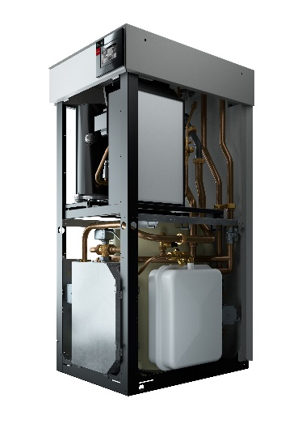
Alle wichtigen Komponenten sind in der M Flex Inneneinheit bereits verbaut. Das spart wertvolle Zeit bei der Installation: 50 l Puffer mit doppelt differenzdrucklosem Verteiler, 3-Wege-Umschaltventil (Heizen / Warmwasser), Rohrheizung max. 6 kW, separate Pumpe für den Erzeuger- und Verbraucherkreis, Ausdehnungsgefäß mit 24 l, Sicherheitsventil, Schmutzfänger, Durchfluss- und Drucksensor.

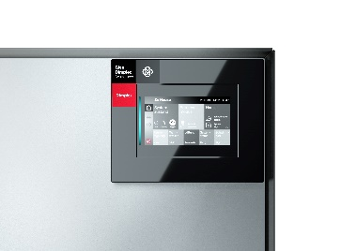
Moderne intuitive Bedienung über 4,3-Zoll-Farb-Touch-Display.

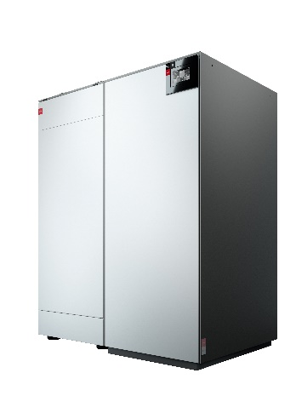

Die perfekte Ergänzung: Das zentrale Wohnungslüftungsgerät M Flex Air mit Wärmerückgewinnung für neu gebaute Einfamilienhäuser, Reihenhäuser und großzügige Wohnungen bis zu 250 m² Wohnfläche.

Über Glen Dimplex Deutschland und die Glen Dimplex Gruppe:

Glen Dimplex Deutschland ist Teil der international agierenden Glen Dimplex Gruppe mit Stammsitz in Irland - einem weltweit führenden Anbieter von elektrischen Heizungslösungen und Haushaltsgeräten.

Glen Dimplex Deutschland bündelt weltweit das Know-how und die Expertise der Gruppe zur Entwicklung hocheffizienter Systemlösungen für das Heizen, Kühlen und Lüften von Gebäuden sowie Gewerbe- und Industrieanwendungen unter den Angebotsmarken Dimplex, Riedel und Koolant Koolers. Zu Glen Dimplex Deutschland gehören neben der Zentrale in Kulmbach auch die Tochtergesellschaften in Kalamazoo (USA) und Shenyang (China). Geführt wird das Unternehmen von CEO Clemens Dereschkewitz.

Am Hauptsitz in Kulmbach steht Glen Dimplex seit über 40 Jahren für Wärme- und Kältekompetenz. Hier werden die energieeffizienten Systeme der Heizungs- und Klimatechnik von den Ingenieuren und Technikern im unternehmenseigenen Entwicklungsbereich konzipiert und zur Marktreife gebracht. Produkte von Glen Dimplex stehen für Ingenieurskunst, Qualität und Design „Made in Germany“. An den weltweiten Standorten von Glen Dimplex Deutschland sind insgesamt rund 1.000 Mitarbeiter beschäftigt.

Kontakt:
Dr. Roland Raithel, Pressesprecher
E roland.raithel@glendimplex.de
M +49 171 200 54 760

